Задание 2. Решить уравнение 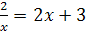
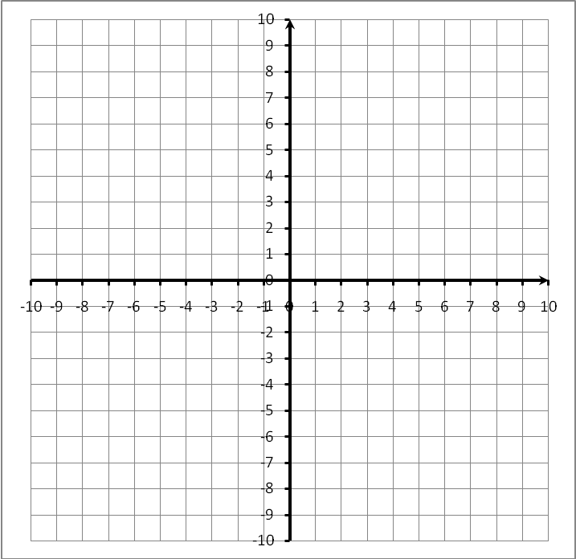
Ответ:____________________
Задание 3: Решить уравнение с помощью программы «Живая геометрия»:
- , __________
- 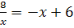,___________
- =, _________
- , _________
- , _________
- 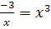, __________
- , _________
- , ________
- , _________
- 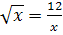, _______
*Задание 4: С помощью графиков выясните, сколько корней может иметь при различных значениях b уравнение
Задание 2. Решить уравнение
Ответ:____________________
Задание 3: Решить уравнение с помощью программы «Живая геометрия»:
- , __________
- 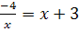,___________
- 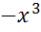=, _________
- , _________
- , _________
- 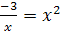, __________
- , _________
- 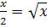, ________
- , _________
- 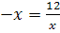, _______
*Задание 4: С помощью графиков выясните, сколько корней может иметь при различных значениях b уравнение

